CERTIFICACIÓN DE NO SANCIONES O INCUMPLIMIENTO, NO INHABILIDADES E INCOMPATIBILIDADES

Señores
DISTRITO ESPECIAL DE CIENCIA, TECNOLOGÍA E INNOVACIÓN DE MEDELLÍN

Calle 44 # 52 - 165

Medellín - Colombia

REFERENCIA: Proceso de Contratación 20005543.

OBJETO: Interventoría al mantenimiento e instalación de defensas viales, barandas, pasamanos y otros elementos para la seguridad vial.

El suscrito LAURA XIOMARA ROJAS RUEDAS identificado con cédula de ciudadanía No. 42.480.915 de Curumaní y representante legal de INGENNIA S.A.S. identificada con el NIT 900.758.364-4, declaro bajo gravedad de juramento, que la firma que represento no ha sido objeto de multas y/o sanciones a consecuencia de incumplimientos cualquiera sea su denominación, durante los últimos tres (3) años.

Así mismo declaro que conozco las causales de inhabilidad e incompatibilidad para contratar con las Entidades Estatales de conformidad con las Leyes: 80 de 1993, 1150 de 2007, 1474 de 2011 y demás normas sobre la materia, así como las sanciones establecidas por transgresión a las mismas contempladas en los artículos 26 numeral 7° y 52 de la Ley 80 de 1993 y los efectos legales consagrados en el artículo 44 numeral 1° del Estatuto Contractual.

Declaro bajo la gravedad del juramento que se entiende prestado con la firma del presente documento, que no me encuentro incurso en ninguna de ellas, ni tampoco la entidad que represento.

En constancia de lo anterior firmo este documento en bucaramanga, a los 31 dias del mes de Julio de 2026.

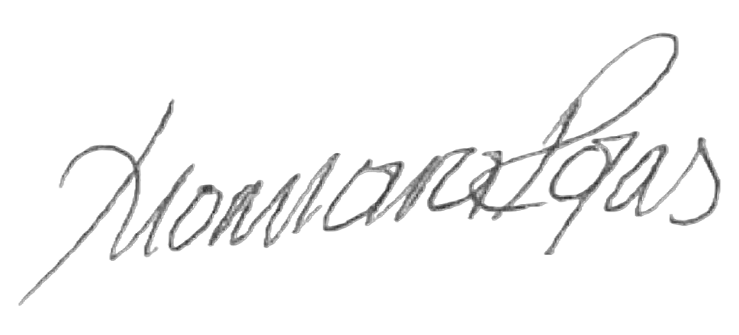

LAURA XIOMARA ROJAS RUEDAS
C. C. 42.480.915 de Curumaní
Representante Legal

